# SMEAD: A Secured Mobile Enabled Assisting Device for Diabetics Monitoring (SMEAD: Un Dispositivo de Asistencia Móvil Seguro Habilitado para el Monitoreo de Diabéticos)

**Abstracto:**

Los dispositivos de salud portátiles, las aplicaciones móviles y las herramientas de diagnóstico revolucionan el campo de la medicina al introducir nuevos dispositivos de asistencia para los pacientes con el fin de crear comodidad, comunicación e inteligencia aumentada. Internet de las cosas está involucrado en esta transformación para proporcionar un entorno donde los parámetros vitales de un paciente se transmiten a través de dispositivos sensores a través de una puerta de enlace a plataformas seguras basadas en la nube donde se almacenan, agregan y analizan. También ayuda a almacenar datos para millones de pacientes y realiza análisis en tiempo real, promoviendo en última instancia un sistema de medicina basado en evidencia. La privacidad y la seguridad son preocupaciones en este entorno. Basado en las últimas tendencias, este documento presenta un nuevo paradigma de atención médica denominado SMEAD mediante el desarrollo de un sistema seguro de extremo a extremo para ayudar a los pacientes diabéticos. Incluye wearables para monitorear diferentes parámetros, por lo tanto, observar y predecir el estado de diabetes del paciente. El sistema propuesto emplea un MEDIBOX que se utiliza para configurar la dosis requerida y proporciona una alerta a los usuarios recordándoles que tomen los medicamentos a tiempo. En este caso, la dosis de insulina se mantiene en condiciones de enfriamiento adecuadas y se controla continuamente usando el sistema mencionado. Para mantener seguros todos los datos y permitir el acceso a estos datos por parte del médico y otras partes confiables, se implementa una tecnología disruptiva basada en Blockchain que facilita la seguridad criptográfica y el acceso formal a los datos a través de contratos inteligentes para comunidades médicas. En caso de una emergencia como la falta de una dosis, niveles anormales de azúcar en la sangre o cualquier lapso de seguridad, se envía una alerta a los cuidadores a través de redes sociales como Twitter,

**Publicado en:**[2017 Conferencia Internacional IEEE sobre Redes Avanzadas y Sistemas de Telecomunicaciones (ANTS)](https://ieeexplore.ieee.org/xpl/conhome/8374003/proceeding)

**Fecha de la conferencia:** 17-20 de diciembre de 2017

**Fecha añadida a IEEE *Xplore* :** 14 de junio de 2018

**Información del ISBN:**

**Número de acceso de INSPEC:** 17843548

**DOI:**[10.1109 / ANTS.2017.8384099](https://doi.org/10.1109/ANTS.2017.8384099)

**Editorial:**IEEE

**Lugar de la conferencia:** Bhubaneswar, India

**SECCIÓN I.**

## **Introducción**

IoT conecta los dispositivos integrados en diferentes sistemas a Internet, ya que ayuda a controlar estos dispositivos desde cualquier parte del mundo. IoT ha tenido un grave impacto en diferentes sectores, incluida la atención médica, para ayudar a la humanidad. La integración de IoT en dispositivos médicos (IoMT) puede ayudar a mejorar la salud de los pacientes que necesitan atención especial y supervisión constante por parte de médicos especializados. IoMT se refiere a una colección de dispositivos médicos conectados a internet de las cosas. Tiene diversas aplicaciones en el cuidado de la salud, como monitoreo remoto de pacientes, dispositivos médicos parlantes, camas inteligentes, dispensadores de medicamentos, etc. El advenimiento de IoT en la asistencia sanitaria ha aumentado la inteligencia, la flexibilidad y la interoperabilidad. Con la ayuda de IoT,

Debido a la criticidad, el monitoreo continuo de un paciente para ciertas enfermedades es lo más importante y para evitar los casos en que los pacientes tienden a perder visitas clínicas regulares debido a sus horarios ocupados. Para superar esta limitación, un sistema de administración de medicamentos y ponible es esencial para realizar un monitoreo en tiempo real que pueda controlar dolencias crónicas que conducen a una reducción de las visitas al médico. Para analizar el estado del paciente, la información del dispositivo debe comunicarse al médico a través de Internet mediante una puerta de enlace. Las puertas de enlace disponibles no son rentables y tienen problemas de conectividad de red. Según una investigación reciente [1]La recopilación de datos mediante un teléfono móvil se considera rentable. Los teléfonos inteligentes resuelven el problema de la accesibilidad a la nube cuando están constantemente en movimiento, además, el problema de conectividad de red también se puede resolver, ya que tanto los dispositivos portátiles como los móviles pueden permanecer en la misma red en todo momento. Las soluciones portátiles disponibles realizan un mero monitoreo y no brindan soluciones adecuadas durante una emergencia que pueda considerarse como una desventaja importante del sistema existente.

Para abordar los deméritos de los sistemas existentes, se propone una solución segura de extremo a extremo para el monitoreo en tiempo real de pacientes diabéticos. El sistema es una integración de tecnología portátil, IOMT, administración de medicamentos y recordatorio. Los wearables capturan los diversos síntomas exhibidos por un paciente diabético, como polifagia, polidipsia, humedad de la piel, temperatura, frecuencia cardíaca, patrón de caminata y pérdida de peso. Estos datos de estos dispositivos se transmiten y almacenan en una nube usando dispositivos móviles como puerta de enlace. En muy pocos estudios, algoritmos de Machine Learning [2]se aplican a los datos para predecir el nivel de gravedad de la diabetes. Durante condiciones de emergencia, el médico puede acceder a los datos para proporcionar una dosis de insulina adecuada u otros medicamentos que MEDIBOX mantiene en seguimiento. Dependiendo de la prescripción del médico, MEDIBOX se puede configurar automáticamente con respecto a la dosis, el almacenamiento y la cantidad. MEDIBOX presenta un almacenamiento que mantiene los medicamentos en el entorno adecuado requerido y proporciona un recordatorio sobre los horarios de los medicamentos. En situaciones de emergencia, como omitir la dosis y aumentar / disminuir el nivel de glucosa en sangre, se notificará a los cuidadores del paciente a través de las redes sociales.

El tamaño pequeño y las capacidades de procesamiento limitadas de los dispositivos IoT podrían llevar a tener menos cifrado incorporado y medidas de seguridad [4] . Con los dispositivos IoT que recopilan y transmiten información personal, la cuestión de mantener la privacidad y la seguridad de estos datos se vuelve de suma importancia. En este documento, para abordar la privacidad de los datos del paciente, desarrollamos un contrato inteligente basado en Blockchain [3] para asegurar las transacciones. La solución garantiza que la comunicación y el almacenamiento de datos estén seguros al asegurar los datos criptográficamente y usar Blockchain [5]para transmitir y almacenar datos. Blockchain utiliza criptografía de clave pública para autenticar a los usuarios y proteger los datos en la red. Esto permite el intercambio seguro de datos entre el médico y el paciente. El paciente decide las partes de confianza a las que se les permite ver sus datos vitales, incluido el médico y algunos amigos y parientes cercanos al compartir lo privado con ellos. Estos datos compartidos también incluyen las alertas activadas por los medicamentos y los dispositivos IoT relacionados con la diabetes para la respuesta de emergencia de los usuarios.

**SECCION II.**

## **Trabajo relacionado**

Recently, IoT has been revolutionizing the healthcare sector by enabling medical devices to be embedded with sensors which act as a source for connectivity to medical communities. The industry is also making inroads into the healthcare sectors and assisting in solving the inconveniences created by hospitals like long wait time for consultation and inaccurate medical records. Internet of medical things is providing healthcare with reduced costs away from hospitals, whereas detailed patient details reach the centralized healthcare repositories through remote monitoring via medical grade wearables, virtual doctor-patient interaction and so on. Various healthcare devices and projects have been developed recently as part of academics and industries as discussed here.

Una encuesta [6] revisa las diferentes tecnologías sanitarias basadas en IoT. Analiza distintas características de seguridad y privacidad de IoT, incluidos los requisitos de seguridad, los modelos de amenazas y las taxonomías de ataque desde la perspectiva de la atención médica. Usando IoT como tecnología, el estudio [7]logra una comunicación de máquina a máquina más eficiente para los datos de atención médica. Los sensores conectados en el sistema recopilan los datos utilizando una Raspberry Pi y los datos se transfieren al usuario mediante aplicaciones, que alertan al paciente sobre la salud. Con la inteligencia artificial cada vez más avanzada, los diagnósticos de salud también se han beneficiado. Otro estudio proporciona un sistema de diagnóstico que monitorea la frecuencia cardíaca del paciente y brinda asistencia rápida cuando es necesario. Se cierra la brecha entre el paciente y el médico y, en caso de que se requiera asistencia adicional, utiliza una aplicación llamada Docbot para el sistema de soporte tanto para el usuario final (médico como para el paciente) [8] .

Los teléfonos inteligentes de hoy están disponibles y son lo suficientemente potentes para diagnósticos simples. Esto es particularmente útil en el caso de enfermedades crónicas como la diabetes, donde el estudio [9] utiliza dispositivos Android para monitorear continuamente el estado del paciente. El sistema consta de una aplicación de Android que tiene dos entidades: la aplicación de usuario llamada lado del cliente y un servidor remoto. La aplicación contiene un cuestionario que el paciente debe completar y, junto con esto, los detalles del paciente también se enviarán al servidor. Realiza el centrado de datos en la nube, lo que ayuda a copiar el archivo actualizado recientemente en la ubicación de destino para que los médicos puedan acceder a él y diagnosticar cualquier problema relacionado con el corazón [10]

Los teléfonos inteligentes modernos también son capaces de recopilar datos básicos de salud como datos de frecuencia cardíaca. Estos datos pueden enviarse a la nube para su posterior almacenamiento y procesamiento a través de 3G / Wi-Fi, aplicar algoritmos de aprendizaje automático y enviar notificaciones al médico en caso de que la frecuencia cardíaca supere el umbral establecido [11] . En última instancia, las opciones de almacenamiento centralizado en la nube siempre dejan preocupaciones de seguridad a los usuarios del servicio y toda la seguridad del sistema depende de las medidas tomadas en el repositorio central de la nube. Recientemente, se propone un sistema que utiliza Blockchain para almacenar registros de salud en un lago de datos y que Blockchain acceda a los datos a través de direcciones hash, lo que reduce las posibilidades de violaciones de datos en el almacenamiento centralizado [12]. Otra discusión publicada por Deloitte [13] enumera cómo Blockchain podría usarse para proporcionar interoperabilidad de datos y mejorar el acceso a datos médicos para otros fines. Recordatorio de medicamentos y atención médica: un sistema basado en una aplicación de Android utiliza una aplicación de Android para recordar al paciente sobre sus medicamentos [14] .

Los estudios discutidos llevan a cabo algunas tareas de atención médica e ignoran otras. Todos los estudios relacionados para mejorar el sistema general de informes de datos de salud al monitorear constantemente a los pacientes con enfermedades crónicas y almacenar y transmitir de manera segura estos datos a personas de confianza Solo se intentaron muy pocos estudios para predecir el nivel de gravedad en tiempo real y hace que el médico haga un seguimiento de la salud del paciente todo el tiempo y lo ayude con la medicación adecuada. Hemos propuesto en la misma línea mediante la creación de un dispositivo de asistencia segura rentable que considere el estado actual del paciente con diabetes y los detalles de sus medicamentos consumidos. Con la sugerencia adecuada del médico de manera segura, proporciona un sistema integral en tiempo real para el control de los diabéticos. Los dispositivos de nuevo diseño relevantes para el sistema propuesto pueden armonizar con el teléfono móvil para comunicar los detalles del paciente a la nube para su posterior procesamiento. Las aplicaciones desarrolladas relevantes para el monitoreo impartirán conveniencia y harán que los pacientes comprendan su estado y las razones de los cambios repentinos en el estado de salud.

**SECCION III.**

## **Descripción general de Smead**

Los dispositivos portátiles han hecho posible que los proveedores de salud monitoreen la salud de un paciente de forma remota utilizando actuadores, sensores y otros dispositivos de comunicación móvil. Los beneficios medibles de los dispositivos médicos conectados incluyen una reducción en las tasas de mortalidad, visitas clínicas reducidas, ingresos de emergencia y hospitalización, incluida una reducción en los días de atención en cama y la duración de la estadía en los hospitales. La monitorización remota de pacientes conduce a un tratamiento y una gestión de la salud más eficaces y oportunos.

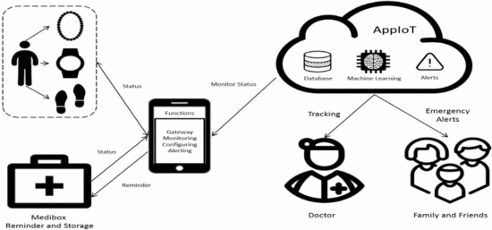

**Figura 1.** Arquitectura SMEAD

In this paper, SMEAD which refers to Secured Mobile Enabled Assisting Device introduces an end-to-end secure system targeted towards diabetic patients. It consists of three wearable medical devices and MEDIBOX for reminder and storage of insulin and other essential medications as shown in Fig 1. The wearables are meant to measure certain parameters like weight loss/gain, food intake, walking pattern, skin moisture that are common symptoms exhibited by a diabetic patient. A prediction is performed using the data obtained from different devices to determine whether there is an increase or decrease in diabetes level. These records of diabetes level and medicine intake details are communicated to the doctor regularly using mobile application thus enabling him to keep track of his patient, leading to reduced clinical visits. Accordingly, the patient can be alerted about the severity of the diabetic level and thus directed for proper medication. The medications especially insulin in this study must be maintained in proper storage conditions for retaining its efficacy. This is accomplished using MEDIBOX, which also takes care of reminding the patients about the medication. In case of emergency situations such as an increase of diabetic level and the patient not consuming his daily medications, alerts can be sent to the respective caretakers and relatives using a social network. All the data in the system is cryptographically secured and the Ethereum Blockchain [3] acts as a mechanism to authenticate the users that have access to the data in Ericsson AppIOT platform [15]. The following sub-sections describe in Detail the functioning of the individual modules of the proposed system.

### A. Wearables for Diabetics Monitoring

Wearables include three devices, a smart wristband, Smart footwear and a smart neckband as shown in Fig. 2 respectively. The smart neckband is an adjustable strap containing vibration sensor and flex sensor to measure the food intake and water intake based on the chewing pattern and pressure exerted on flex sensor while swallowing. Smartwatch monitors the heart rate, skin moisture and ambient temperature. Temperature sensor, optical heart rate sensor and galvanic skin response sensors are used to monitor these parameters. Temperature is monitored to know the altitude, as the altitude plays an important role in the blood glucose level; when there is an increase in blood sugar level the heart rate keeps fluctuating. Similarly, the skin moisture also varies for diabetic people as they dehydrate constantly. Smart footwear will monitor the walking pattern using pressure sensors placed at 4 pressure points under the foot and detect the gradual weight loss/gain using weight sensors over a period. If the person has foot ulcers, the walking pattern will change, and the pressure exerted at the ulcer area will vary because the patients tend not to exert pressure in the vicinity of the ulcer. Since the person has polyphagia and polydipsia he might lose/gain weight which can be monitored continuously. All this parameter variations can be used to understand the symptoms of the patient. The data collected from all the connected sensors embedded in these devices will be sent to the mobile phone (which acts as a gateway) via Bluetooth which is then forwarded to the doctor through the AppIOT platform [15].

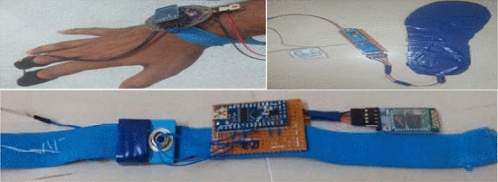

**Fig. 2.** Prototypes of three wearables

### B. MEDIBOX

MEDIBOX design is meant to be a user-friendly system that stores the medications like insulin in a proper environment and reminds the patients at proper timings to consume their medications. The box consists of a compact storage system using a Peltier device, heat sinks to maintain the temperature inside and silica gel to maintain the humidity. Sensors embedded in the box continuously monitor the temperature and humidity and thus keep track of the medicine quality. Notifications regarding the medicines are displayed on the box using a display and buzzer. Storage system (SD card) saves the data for auto-configuring the device to remind at the exact time and saves the log of the patient details which can later be communicated to the doctor in case of emergencies. Fig 3muestra toda la circuitería del diseño MEDIBOX. Microcontrolador NodeMCU y otros módulos como BME280, sistema de refrigeración, RTC, registrador de tarjeta SD, LCD, batería, convertidor reductor que se sueldan en una PCB.

[[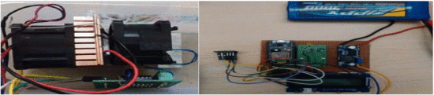](https://ieeexplore.ieee.org/mediastore_new/IEEE/content/media/8374003/8384083/8384099/8384099-fig-3-source-large.gif)](https://ieeexplore.ieee.org/mediastore_new/IEEE/content/media/8374003/8384083/8384099/8384099-fig-3-source-large.gif)

**Fig. 3.** Diseño de PCB del prototipo y sistema de enfriamiento.

### C. Seguridad y Blockchain

La seguridad en el sistema se confía mediante criptografía de clave pública y Blockchain [5] . Los datos en el sistema son información confidencial del paciente que no puede verse comprometida transmitiéndola abiertamente por Internet. Un Blockchain almacena una lista de datos transaccionales en continuo crecimiento con una colección de transacciones que comprende un bloque. Cada uno de estos bloques contiene una referencia al bloque anterior y a través del mecanismo de consenso; solo queda una cadena de bloques transaccionales para garantizar que los datos se verifiquen y no se puedan manipular. SMEAD utiliza el código abierto Ethereum Blockchain [3] que permite la definición de "contratos inteligentes". Estos contratos inteligentes regulan contractualmente el acceso a datos en el sistema. Higo 4muestra la arquitectura de acceso a datos del sistema. El sistema usa una Ethereum Blockchain privada para administrar el acceso y los permisos. Los contratos inteligentes rigen el acceso a los datos y mantienen un registro claro de los datos a los que se accede.

[[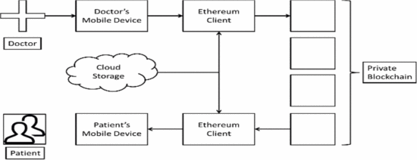](https://ieeexplore.ieee.org/mediastore_new/IEEE/content/media/8374003/8384083/8384099/8384099-fig-4-source-large.gif)](https://ieeexplore.ieee.org/mediastore_new/IEEE/content/media/8374003/8384083/8384099/8384099-fig-4-source-large.gif)

**Fig. 4.** Arquitectura blockchain

### D. Marco de AppIoT

Ericsson's AppIoT framework [15] is a computational engine for IoT enabled systems. AppIoT enables the creation of scalable IoT systems while remaining highly secure and allows for storage of computation of critical data like healthcare records. The platform is based on the cloud and that can provide support for any sort of IoT based network from small to hyper-sized networks. It provides real-time monitoring and connectivity and allows for full duplex communication between the cloud and the devices. SMEAD is developed in such a way that the data from the wearable devices and MEDIBOX is relayed to AppIoT via the mobile gateway for further data analytics and predictions that can be sent to the doctor or the trusted relatives and friends.

### E. Merits of SMEAD

* The system continuously monitors the diabetes level using wearable technology which would be helpful to the elderly people who require constant care.
* Use of IoT and wearable technology results in reduced number of clinical visits and only virtual doctor-patient interaction is required for treatment.
* The system makes sure that the patients adhere to their medication at right time and the right dosage.
* An alert mechanism for when the patient misses his medicines and faces any medical emergency
* It maintains the e-health records, which can be accessed by both patient and the doctor securely; this would help them during clinical visits.
* During emergency situations, caretakers will be informed via social networks.
* Interoperability with other healthcare providers and doctors.
* Data sharing and emergency alerts for authorized users.
* Contratos inteligentes bien definidos para administrar el acceso a los datos y la API personalizada de Ethereum para definir estos contratos.
* Construir en una plataforma inteligente AppIOT, por lo que se puede ampliar para varios otros fines.

**SECCION IV.**

## **Discusión**

El sistema se enfoca principalmente en monitorear los síntomas que exhibe una persona diabética usando varios sensores incrustados en la banda para el cuello, la pulsera y el calzado y luego usando el MEDIBOX para dirigir al paciente a consumir los medicamentos a tiempo. La figura 5 muestra la secuencia de eventos en el sistema SMEAD.

[[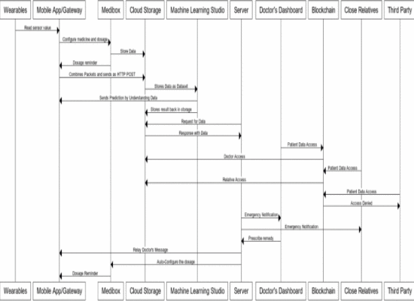](https://ieeexplore.ieee.org/mediastore_new/IEEE/content/media/8374003/8384083/8384099/8384099-fig-5-source-large.gif)](https://ieeexplore.ieee.org/mediastore_new/IEEE/content/media/8374003/8384083/8384099/8384099-fig-5-source-large.gif)

**Fig. 5.** Secuencia de eventos

Tomemos un escenario de un paciente diabético, por ejemplo, Alex, que trabaja en un horario muy ocupado y debe viajar alrededor del mundo como parte de su trabajo. Las visitas clínicas regulares y la interacción con los médicos son bastante difíciles para él. Aquí adopta el sistema compacto SMEAD utilizando los wearables. Los datos recopilados de los sensores integrados en los dispositivos portátiles se transmiten a través de Bluetooth a su teléfono inteligente, que lleva consigo todo el tiempo. Alex necesita llevar sus medicamentos, especialmente insulina, todo el tiempo. Él utiliza un MEDIBOX para este propósito que almacena todos sus medicamentos en el entorno adecuado para su medicamento y lo alerta en el momento exacto para consumir su medicamento. También se le notificará antes de que el medicamento termine de recoger sus medicamentos porque la falta de una inyección de insulina puede ser perjudicial para su estado de salud. Alex también puede usar una calculadora de dosis de insulina en la que la máquina calcula la insulina necesaria para el cuerpo. Pero siempre es aconsejable seguir el consejo de un médico que es posible a través de este sistema integral. Tomemos tres posibles situaciones de emergencia y actuación que suceden en el sistema SMEAD relevantes para este caso:

## **Alex pierde sus medicamentos por más de 2 días**

**Se lo alertará en momentos exactos para consumir sus medicamentos, pero en caso de que no tome su medicamento, se lo notificará a sus cuidadores a través de redes sociales como WhatsApp, Facebook, etc.**

## **El nivel de diabetes tiende a aumentar / disminuir incluso después de tomar medicamentos con regularidad debido a su ocupado trabajo Scheduletravel ETC**

**Alex forgets his diet and consumes food which he is not supposed to take or he might be living in a temperature not suitable for his body condition. This can lead to an irregularity of blood glucose level which should be communicated with the doctor immediately. The doctor can verify his health records to know his vitals like BMI, the frequency of food water intake, heart rate, temperature etc. He can then analyze the cause for increase/decrease in severity level and prescribe the suitable insulin dosage. When Alex faces any discomfort, the information is communicated to his friends and family via social networking sites so that he can be hospitalized/treated before any complications occur.**

## **An Attacker Tries to Access Alex's Personal Health Records**

**If a person tries to access Alex's data without consent from Alex, this would result in immediate rejection by the system because the attacker doesn't have access to Alex's private key. The data is stored on a secure private Blockchain with Alex having full power to control who can access the data where he can limit it to his close family and friends and his physician.**

**Thus, a secure and complete end-to-end monitoring system helps Alex to prevent the fatal effects of the diabetic disease. As well as it helps him secure his health records from unauthorized users. Now we will consider the hardware components used, an alert system for both patient and doctor and its relevant visualization.**

**As per the earlier discussion, Fig 6 shows the hardware module interfacing of all three components - Smart neckband, Smart Wristband and Smart footwear with the controller and a Bluetooth module to provide the required data for initial testing and validation.**

#### Fig 6. - Interfaz de tres módulos

#### Fig 6. **Interfacing of three modules**

A mobile app is developed to generate an alert message on the patient's mobile. Fig 7 shows the display of the application which has the slot for all three wearables. It will help the patient view his vital parameters at any point in time. It also contains a Bluetooth configuration page to connect the devices to transfer data. Further, the patient can get to know the severity of the disease with a single click on the button icon created in the App.

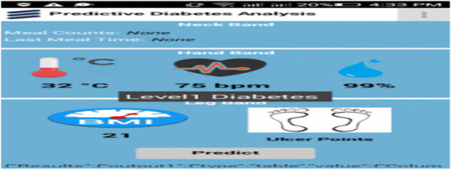

**Fig 7.** Mobile application display

La configuración inicial de MEDIBOX se realiza dentro de la aplicación existente diseñada para mantener a los pacientes diabéticos. Los tiempos a los que se debe recordar al paciente acerca de sus medicamentos se ingresan utilizando la aplicación como se muestra en la Fig . 8a . La temperatura requerida para los medicamentos se establece como se muestra en la figura 8b . Los tiempos ingresados ​​se almacenarán en el módulo de la tarjeta SD y se compararán con el tiempo RTC para enviar las notificaciones. Las condiciones de almacenamiento también se pueden configurar mediante la aplicación y el sistema de enfriamiento se activa en consecuencia.

[[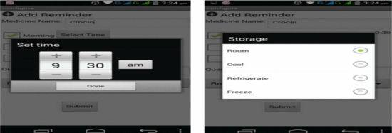](https://ieeexplore.ieee.org/mediastore_new/IEEE/content/media/8374003/8384083/8384099/8384099-fig-8-source-large.gif)](https://ieeexplore.ieee.org/mediastore_new/IEEE/content/media/8374003/8384083/8384099/8384099-fig-8-source-large.gif)

**Fig. 8.** (a) Configurar el tiempo en la aplicación móvil (b) configurar la temperatura requerida

La Fig. 9 muestra la interfaz presente en el extremo del Doctor para controlar el estado del paciente de forma segura. La puerta de enlace comunica la información y genera una alerta al final del médico en caso de cualquier irregularidad. Luego, el médico puede ingresar la clave privada enviada por el paciente para acceder a la información y luego recetar remedios basados ​​en ella.

[[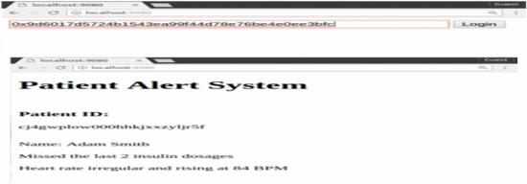](https://ieeexplore.ieee.org/mediastore_new/IEEE/content/media/8374003/8384083/8384099/8384099-fig-9-source-large.gif)](https://ieeexplore.ieee.org/mediastore_new/IEEE/content/media/8374003/8384083/8384099/8384099-fig-9-source-large.gif)

**Fig. 9.** Interfaz del médico

De la implementación anterior para la solución de atención médica específica, es evidente que el sistema propuesto satisface todos los criterios requeridos para un sistema seguro de extremo a extremo para el monitoreo de la diabetes. Los sensores utilizados son de bajo costo y brindan una mayor precisión, la solución propuesta en este documento comprende los dispositivos portátiles requeridos cuyo costo de diseño es menor. Los sensores durarán mucho tiempo, a diferencia de las tiras desechables utilizadas en muchas técnicas. El costo total de fabricación es menor y, por lo tanto, incluso el público en general podría pagarlo. Como resultado, el gasto total gastado por persona se minimizará. Esta solución rentable se concentra principalmente para proporcionar un sistema de extremo a extremo utilizando los dispositivos de asistencia IoMT, la plataforma inteligente y la resolución de problemas de seguridad, y también para establecer una comunicación con las redes sociales. Después de los suficientes ensayos clínicos, descubrimos que nuestra solución ofrece resultados prometedores y demuestra un excelente sistema basado en IOT que es útil para el control de la diabetes. También descubrimos que el costo total de todo el sistema será de aproximadamente USD 250 por persona.

**SECCION V.**

## **Conclusión**

En el mundo de hoy, donde las personas están ocupadas con su agenda, tienen pocas expectativas de los sectores de la salud, como el uso de dispositivos portátiles para el monitoreo, la adherencia a los medicamentos y la interacción virtual médico-paciente, ya que tienen menos tiempo para consumir y son rentables. El sistema integral propuesto enfatiza principalmente en estas tres entidades clave para diseñar un sistema de atención médica seguro basado en dispositivos móviles completo en una plataforma inteligente AppIoT que pueda predecir el estado de la diabetes en tiempo real. El médico puede acceder al registro de salud electrónica del paciente en momentos de emergencia de manera segura y prescribirlos con la dosis adecuada. Los medicamentos sugeridos por el médico deben consumirse en el momento adecuado para su bienestar. La dosis omitida puede ser más dañina que la enfermedad misma. De este modo, el sistema también recuerda al paciente con respecto a sus medicamentos y crea un entorno adecuado para el almacenamiento de medicamentos. Durante condiciones de emergencia, el sistema posee un mecanismo de alerta que notificará a los cuidadores del paciente a través de las redes sociales. El sistema propuesto muestra la inteligencia en la construcción de varios componentes requeridos, pero en el futuro, puede extenderse para actuar como un sistema generalizado independientemente de la enfermedad al agregar otros dispositivos y sensores portátiles en la misma plataforma. El modelo de blockchain empleado también se puede usar como ejemplo para almacenar datos de atención médica a mayor escala y conectarse de forma segura con otros terceros. El sistema posee un mecanismo de alerta que notificará a los cuidadores del paciente a través de las redes sociales. El sistema propuesto muestra la inteligencia en la construcción de varios componentes requeridos, pero en el futuro, puede extenderse para actuar como un sistema generalizado independientemente de la enfermedad al agregar otros dispositivos y sensores portátiles en la misma plataforma. El modelo de blockchain empleado también se puede usar como ejemplo para almacenar datos de atención médica a mayor escala y conectarse de forma segura con otros terceros. El sistema posee un mecanismo de alerta que notificará a los cuidadores del paciente a través de las redes sociales. El sistema propuesto muestra la inteligencia en la construcción de varios componentes requeridos, pero en el futuro, puede extenderse para actuar como un sistema generalizado independientemente de la enfermedad al agregar otros dispositivos y sensores portátiles en la misma plataforma. El modelo de blockchain empleado también se puede usar como ejemplo para almacenar datos de atención médica a mayor escala y conectarse de forma segura con otros terceros.